**Załącznik**

.............................................

Pieczęć Wykonawcy

**FORMULARZ OFERTOWY**

Ja (My), niżej podpisany (ni) ...........................................................................................

działając w imieniu i na rzecz :

**Dane dotyczące Wykonawcy:**

Nazwa ..........................................................................................................................

Siedziba .........................................................................................................................

nr telefonu ....................................................................... nr faxu ..............................

REGON ........................................................................

NIP ..........................................................................

Nr konta bankowego ........................................................................................

e-mail ..............................................................

Składając ofertę na zakup **200 szt. kalendarzy książkowych na rok 2016**

|  |  |
| --- | --- |
| **Wartość netto** | **Wartość brutto** |
|  |  |

**I. Oświadczam(y), iż przedmiot zamówienia zrealizuję(my) w terminie do dnia 02.12.2015 r.**

**II. Oświadczam(y), że wyrażam(y) zgodę na otrzymanie należności w ciągu 14 dni od daty otrzymania faktury przez Zamawiającego.**

**Ofertę składamy na dzień** ..............................

.........................................................

Data i podpis/y osoby/osób

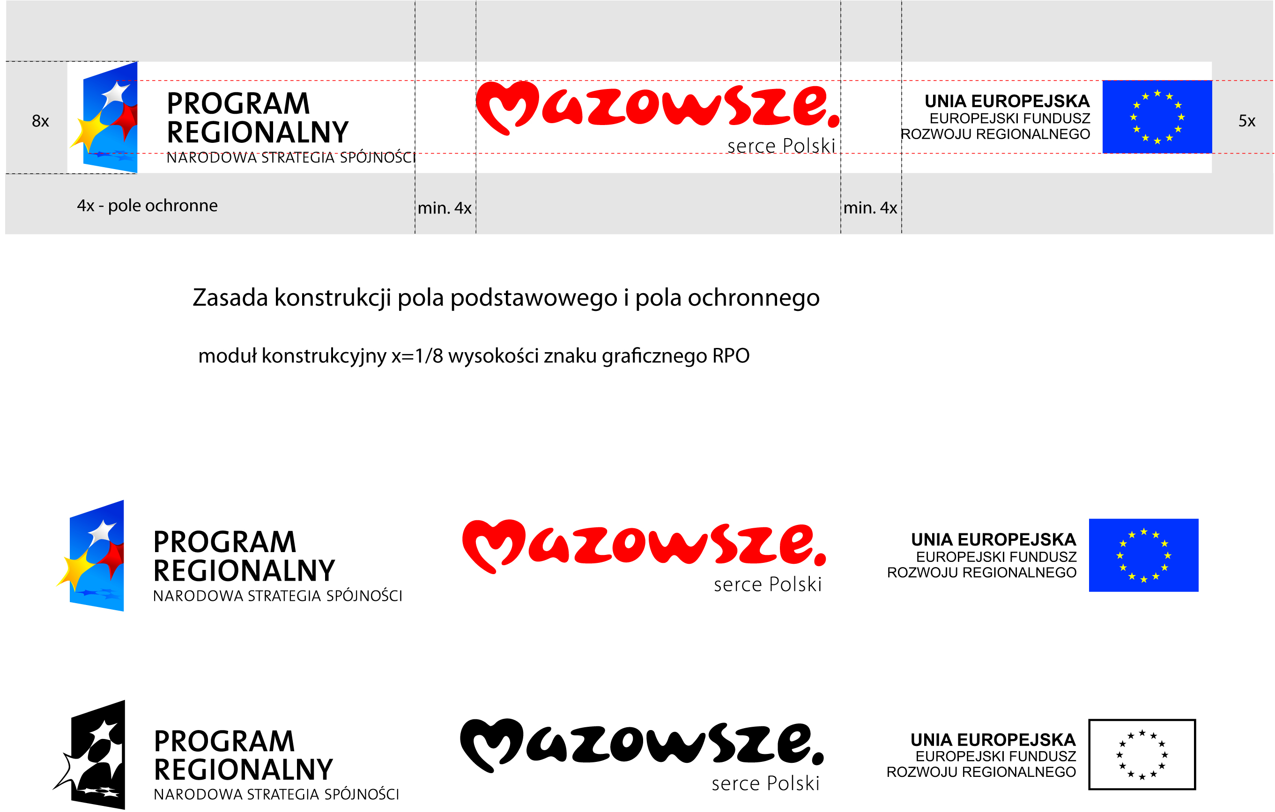 uprawnionej/nych do reprezentacji Wykonawcy